

**Об утверждении регламентов государственных услуг в сфере архитектуры и градостроительной деятельности**

***Утративший силу***

Постановление акимата Мангистауской области от 16 апреля 2018 года № 68. Зарегистрировано Департаментом юстиции Мангистауской области 3 мая 2018 года № 3589. Утратило силу постановлением акимата Мангистауской области от 11 марта 2020 года № 41

      Сноска. Утратило силу постановлением акимата Мангистауской области от 11.03.2020 № 41 (вводится в действие по истечении десяти календарных дней после дня его первого официального опубликования).  
      Примечание РЦПИ.  
      В тексте документа сохранена пунктуация и орфография оригинала.

      В соответствии с Законом Республики Казахстан от 15 апреля 2013 года "О государственных услугах" акимат области ПОСТАНОВЛЯЕТ:

      1. Утвердить прилагаемые:

      1) регламент государственной услуги "Выдача справки по определению адреса объектов недвижимости на территории Республики Казахстан", согласно приложению 1 к настоящему постановлению;

      2) регламент государственной услуги "Предоставление исходных материалов при разработке проектов строительства и реконструкции (перепланировки и переоборудования)", согласно приложению 2 к настоящему постановлению;

      3) регламент государственной услуги "Выдача решения на реконструкцию (перепланировку, переоборудование) помещений (отдельных частей) существующих зданий, не связанных с изменением несущих и ограждающих конструкций, инженерных систем и оборудования", согласно приложению 3 к настоящему постановлению;

      4) регламент государственной услуги "Согласование эскиза (эскизного проекта)", согласно приложению 4 к настоящему постановлению;

      5) регламент государственной услуги "Выдача разрешения на привлечение денег дольщиков", согласно приложению 5 к настоящему постановлению;

      6) регламент государственной услуги "Выдача выписки об учетной записи договора о долевом участии в жилищном строительстве", согласно приложению 6 к настоящему постановлению.

      2. Признать утратившими силу некоторые постановления акимата Мангистауской области, согласно приложению 7 к настоящему постановлению;

      3. Государственному учреждению "Управление архитектуры и градостроительства Мангистауской области" (Жайлау Н.М.) обеспечить государственную регистрацию настоящего постановления в органах юстиции, его официальное опубликование в Эталонном контрольном банке нормативных правовых актов Республики Казахстан и в средствах массовой информации, размещение на интернет-ресурсе акимата Мангистауской области.

      4. Контроль за исполнением настоящего постановления возложить на заместителя акима области Амангалиева С. К.

      5. Настоящее постановление вступает в силу со дня государственной регистрации в органах юстиции и вводится в действие по истечении десяти календарных дней после дня его первого официального опубликования.

|  |  |
| --- | --- |
| *Исполняющий обязанности акима области* | *С. Амангалиев* |

|  |  |
| --- | --- |
|  |  |

      "СОГЛАСОВАНО"

      Руководитель государственного учреждения

      "Управление архитектуры и градостроительства

      Мангистауской области"

      __________________Жайлау Н.М.

      "16" апреля 2018 г.

|  |  |
| --- | --- |
|  | Приложение 1 к постановлению акимата Мангистауской области  от "16" апреля 2018 года № 68 |

**Регламент государственной услуги "Выдача справки по определению адреса объектов недвижимости на территории Республики Казахстан" 1. Общие положения**

      1. Государственная услуга "Выдача справки по определению адреса объектов недвижимости на территории Республики Казахстан" (далее – государственная услуга) оказывается отделами архитектуры и градостроительства акиматов городов и районов (далее – услугодатель) на основании стандарта государственной услуги утвержденного приказом исполняющего обязанности Министра национальной экономики Республики Казахстан от 27 марта 2015 года № 257 "Об утверждении стандартов государственных услуг "Выдача справки по определению адреса объектов недвижимости на территории Республики Казахстан", "Предоставление исходных материалов при разработке проектов строительства и реконструкции (перепланировки и переоборудования)" и "Выдача решения на реконструкцию (перепланировку, переоборудование) помещений (отдельных частей) существующих зданий, не связанных с изменением несущих и ограждающих конструкций, инженерных систем и оборудования" (зарегистрировано в Реестре государственной регистрации нормативных правовых актов за № 11018) (далее – стандарт).

      Прием документов и выдача результата оказания государственной услуги осуществляются через:

      1) Некоммерческое акционерное общество "Государственная корпорация "Правительство для граждан" (далее – Государственная корпорация);

      2) веб-портал "электронного правительства" www.egov.kz (далее – портал) для получения справки по уточнению адреса объектов недвижимости (в случае отсутствия информации в информационной системе "Адресный регистр" услугополучатель обращается в Государственную корпорацию).

      2. Форма оказания государственной услуги: электронная (частично автоматизированная) и (или) бумажная.

      3. Результатом оказания государственной услуги является:

      справка об уточнении адреса объекта недвижимости, справка об уточнении адреса объекта недвижимости (с историей), справка о присвоении адреса объекта недвижимости, справка об упразднении адреса объекта недвижимости с указанием регистрационного кода адреса по форме, согласно приложению 1 к стандарту;

      мотивированный ответ об отказе в предоставлении государственной услуги в случаях и по основаниям, предусмотренным пунктом 10 стандарта.

      В случае обращения услугополучателя за результатом оказания государственной услуги на бумажном носителе, результат оказания государственной услуги оформляется в электронной форме, распечатывается.

      Форма предоставления результата оказания государственной услуги: электронная.

**2. Описание порядка действий структурных подразделений (работников) услугодателя в процессе оказания государственной услуги**

      4. Основанием для начала процедуры (действия) по оказанию государственной услуги является предоставления услугополучателем (либо уполномоченного представителя: юридического лица по документу, подтверждающему полномочия; физического лица по нотариально заверенной доверенности) документов, указанных в пункте 9 стандарта.

      5. Содержание каждой процедуры (действия), входящей в состав процесса оказания государственной услуги, длительность его выполнения:

      1) канцелярия услугодателя осуществляет прием пакета документов, представленных Государственной корпорацией, их регистрацию и осуществляет отметку о получении документов в реестре передаваемых документов – в течение 15 (пятнадцати) минут;

      2) руководитель услугодателя определяет ответственного исполнителя, налагает соответствующую визу – в течение 2 (двух) часов;

      3) ответственный исполнитель услугодателя рассматривает пакет документов на соответствие предъявляемым требованиям и подготавливает проект результата оказания государственной услуги:

      выдача справки по уточнению адреса объектов недвижимости (с историей) (при отсутствии архивных сведений об изменении адреса объекта недвижимости в информационной системе "Адресный регистр") – в течение 2 (двух) рабочих дней;

      выдача справки о присвоении адреса объекта недвижимости или выдача справки об упразднении адреса объекта недвижимости, с выездом на место нахождения объекта недвижимости и с обязательной регистрацией его в информационной системе "Адресный регистр" с указанием регистрационного кода адреса – в течение 5 (пяти) рабочих дней, либо мотивированный ответ об отказе – в течение 2 (двух) рабочих дней;

      4) руководитель услугодателя подписывает проект результата оказания государственной услуги – в течение 2 (двух) часов;

      5) канцелярия услугодателя передает результат оказания государственной услуги в Государственную корпорацию, либо направляет в "личный кабинет" услугополучателя в форме электронного документа, подписанного электронной цифровой подписью – в течение 2 (двух) часов.

      6. Результат процедуры (действия) по оказанию государственной услуги, который служит основанием для начала выполнения следующей процедуры:

      1) отметка о получении документов в реестре передаваемых документов;

      2) виза руководителя услугодателя;

      3) проект результата оказания государственной услуги;

      4) подписанный результат оказания государственной услуги;

      5) результат оказания государственной услуги, направленный в Государственную корпорацию или в "личный кабинет" услугополучателя.

      Выдача справки по уточнению адреса объектов недвижимости без истории выдаются автоматически в Государственной корпорации или на портале – в течение 15 (пятнадцати) минут.

**3. Описание порядка взаимодействия структурных подразделений (работников) услугодателя в процессе оказания государственной услуги**

      7. Перечень структурных подразделений (работников) услугодателя в процессе оказания государственной услуги:

      1) канцелярия услугодателя;

      2) руководитель услугодателя;

      3) ответственный исполнитель услугодателя.

      8. Описание последовательности процедур (действий) между структурными подразделениями (работниками), длительность каждой процедуры (действия):

      1) канцелярия услугодателя после осуществления приема пакета документов, их регистрации и отметки в реестре передаваемых документов, передает пакет документов руководителю услугодателя для наложения визы – в течение 15 (пятнадцати) минут;

      2) руководитель услугодателя ознакамливается с пакетом документов и передает с соответствующей визой ответственному исполнителю услугодателя – в течение 2 (двух) часов;

      3) ответственный исполнитель услугодателя изучает пакет документов, передает проект результата оказания государственной услуги руководителю услугодателя для принятия решения:

      выдача справки по уточнению адреса объектов недвижимости (с историей) (при отсутствии архивных сведений об изменении адреса объекта недвижимости в информационной системе "Адресный регистр") – в течение 2 (двух) рабочих дней;

      выдача справки о присвоении адреса объекта недвижимости или выдача справки об упразднении адреса объекта недвижимости, с выездом на место нахождения объекта недвижимости и с обязательной регистрацией его в информационной системе "Адресный регистр" с указанием регистрационного кода адреса – в течение 5 (пяти) рабочих дней либо мотивированный ответ об отказе – в течение 2 (двух) рабочих дней;

      4) руководитель услугодателя принимает соответствующее решение, передает результат оказания государственной услуги канцелярию услугодателя – в течение 2 (двух) часов;

      5) канцелярия услугодателя передает результат оказания государственной услуги в Государственную корпорацию, либо направляет в "личный кабинет" услугополучателя в форме электронного документа, подписанного электронной цифровой подписью – в течение 2 (двух) часов.

      Справочник бизнес-процессов оказания государственной услуги указан в приложении 1 к настоящему регламенту.

**4. Описание порядка взаимодействия с Государственной корпорацией и (или) иными услугодателями, а также порядка использования информационных систем в процессе оказания государственной услуги**

      9. Описание порядка обращения в Государственную корпорацию, длительность обработки запроса услугодателя:

      1) услугополучатель для получения государственной услуги обращается в Государственную корпорацию;

      2) Государственная корпорация проверяет правильность заполнения заявлений и полноту пакета документов на соответствие пункту 9 Стандарта – в течение 5 (пяти) минут.

      В случае представления услугополучателем неполного пакета документов, согласно перечню, предусмотренному пунктом 9 стандарта государственной услуги, Государственная корпорация отказывает в приеме заявления и выдает расписку об отказе в приеме документов по форме, согласно приложению 3 к стандарту государственной услуги – в течение 10 (десяти) минут;

      3) при наличии архивных сведений об изменении адреса объекта недвижимости в информационной системе "Адресный регистр" Государственная корпорация выдает услугополучателю результат государственной услуги – в течение 10 (десяти) минут;

      4) при отсутствии архивных сведений об изменении адреса объекта недвижимости в информационной системе "Адресный регистр" Государственная корпорация регистрирует заявление в информационной системе "Интегрированная информационная система для Государственной корпорации" (далее – ИИС Государственная корпорация), получает письменное согласие услугополучателя на использование сведений, составляющих охраняемую законом тайну, содержащихся в информационных системах, если иное не предусмотрено законами Республики Казахстан, и выдает услугополучателю расписку о приеме пакета документов – в течение 10 (десяти) минут;

      5) Государственная корпорация подготавливает пакет документов и направляет его услугодателю через курьерскую или иную уполномоченную на это связь – в течение 1 (одного) рабочего дня.

      10. Государственная корпорация на основании расписки о приеме соответствующих документов при предъявлении удостоверения личности (либо уполномоченного представителя: юридического лица - по документу, подтверждающий полномочия; физического лица - по нотариально заверенной доверенности), выдает результат оказания государственной услуги услугополучателю – в течение 15 (пятнадцати) минут.

      Диаграмма функционального взаимодействия при оказании электронной государственной услуги через Государственную корпорацию указана в приложении 2 к настоящему регламенту.

      11. Описание порядка обращения и последовательности процедур (действий) услугодателя и услугополучателя при оказании государственной услуги через веб-портал "электронного правительства":

      1) услугополучатель осуществляет регистрацию (авторизацию) на портале по средствам электронного цифрового подпися;

      2) выбор услугополучателем электронной государственной услуги, заполнение полей электронного запроса;

      3) обработка (проверка, регистрация) электронного запроса порталом;

      4) получение услугополучателем уведомления о статусе электронного запроса и сроке оказания государственной услуги в истории получения государственных услуг личного кабинета услугополучателя;

      5) получение услугополучателем результата государственной услуги.

      Диаграмма функционального взаимодействия при оказании электронной государственной услуги через портал указана в приложении 3 к настоящему регламенту.

      Информация о государственной услуге размещается на интернет–ресурсе услугодателя http://www.mangystau.gov.kz.

|  |  |
| --- | --- |
|  | Приложение 1 к регламенту государственной услуги "Выдача справки по определению адреса объектов недвижимости на территории Республики Казахстан" |

**Справочник бизнес-процессов оказания государственной услуги "Выдача справки по определению адреса объектов недвижимости на территории Республики Казахстан"**

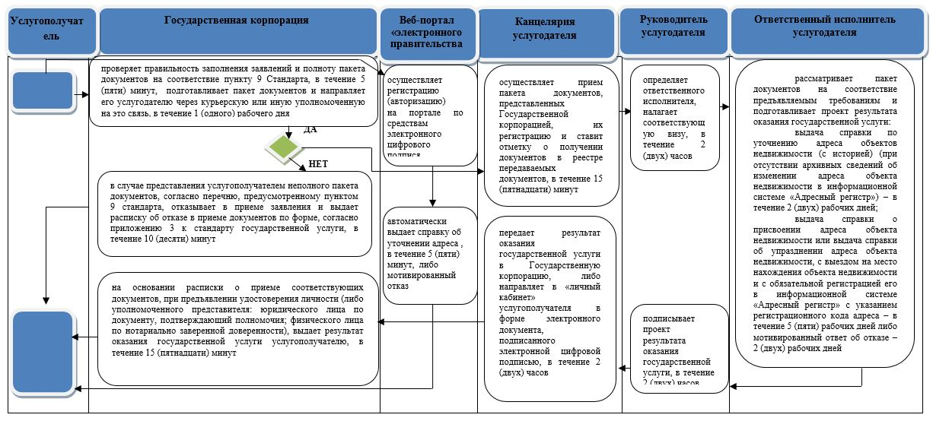

**Условные обозначения:**

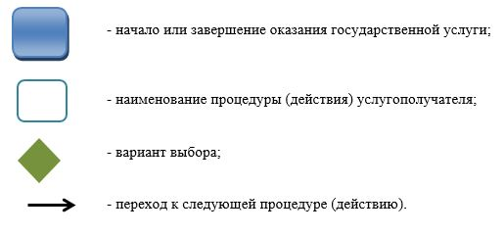

|  |  |
| --- | --- |
|  | Приложение 2 к регламенту государственной услуги  "Выдача справки по определению адреса  объектов недвижимости на территории   Республики Казахстан" |

**Диаграмма функционального взаимодействия информационных систем, задействованных в оказании государственной услуги**

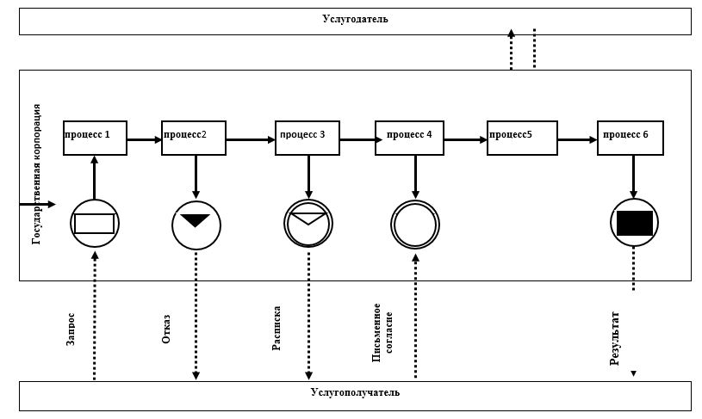

**Условные обозначения:**

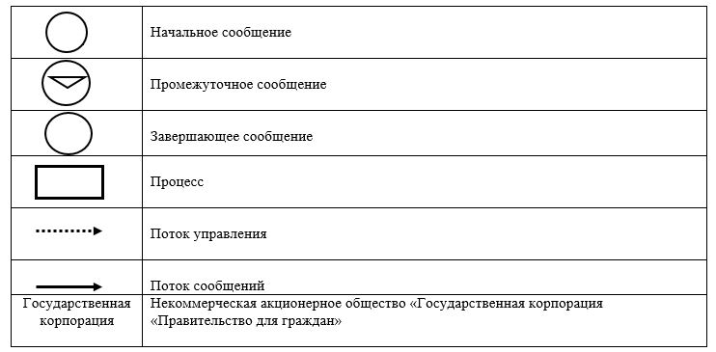

|  |  |
| --- | --- |
|  | Приложение 3 к регламенту государственной услуги "Выдача справки по определению адреса объектов недвижимости на территории Республики Казахстан" |

**Диаграмма функционального взаимодействия при оказании электронной государственной услуги через портал**

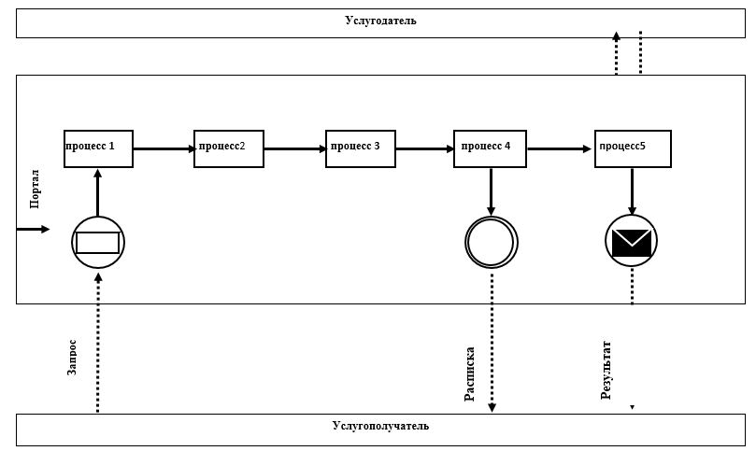

**Условные обозначения:**

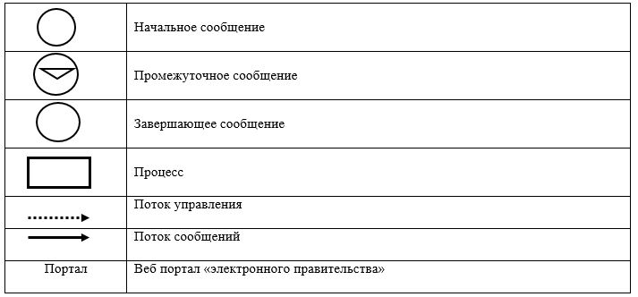

|  |  |
| --- | --- |
|  | Приложение 2 к постановлению акимата Мангистауской области от "16" апреля 2018 года № 68 |

**Регламент государственной услуги "Предоставление исходных материалов при разработке проектов строительства и реконструкции (перепланировки и переоборудования)" 1. Общие положения**

      1. Государственная услуга "Предоставление исходных материалов при разработке проектов строительства и реконструкции (перепланировки и переоборудования)" (далее – государственная услуга) оказывается отделами архитектуры и градостроительства акиматов городов и районов (далее – услугодатель) на основании стандарта государственной услуги утвержденного приказом исполняющего обязанности Министра национальной экономики Республики Казахстан от 27 марта 2015 года № 257 "Об утверждении стандартов государственных услуг "Выдача справки по определению адреса объектов недвижимости на территории Республики Казахстан", "Предоставление исходных материалов при разработке проектов строительства и реконструкции (перепланировки и переоборудования)" и "Выдача решения на реконструкцию (перепланировку, переоборудование) помещений (отдельных частей) существующих зданий, не связанных с изменением несущих и ограждающих конструкций, инженерных систем и оборудования" (зарегистрировано в Реестре государственной регистрации нормативных правовых актов за № 11018) (далее – стандарт).

      Прием документов и выдача результатов оказания государственной услуги осуществляется через:

      1) Некоммерческое акционерное общество "Государственная корпорация "Правительство для граждан" (далее – Государственная корпорация);

      2) веб-портал "электронного правительства" www.egov.kz (далее – портал).

      2. Форма оказания государственной услуги: электронная (частично автоматизированная) и (или) бумажная.

      3. Результат оказания государственной услуги:

      архитектурно-планировочное задание по форме, согласно приложению 1 к стандарту;

      технические условия;

      схема трасс наружных инженерных сетей;

      выкопировка из проекта детальной планировки;

      вертикальные планировочные отметки;

      поперечные профили дорог и улиц;

      решение местного исполнительного органа на реконструкцию (перепланировку, переоборудование);

      мотивированный ответ об отказе в предоставлении государственной услуги в случаях и по основаниям, предусмотренным пунктом 10 стандарта.

      Форма предоставления результата оказания государственной услуги: электронная.

**2. Описание порядка действий структурных подразделений (работников) услугодателя в процессе оказания государственной услуги**

      4. Основанием для начала процедуры (действия) по оказанию государственной услуги является предоставление услугополучателем (либо уполномоченного представителя: юридического лица по документу, подтверждающему полномочия; физического лица по нотариально заверенной доверенности) документов, указанных в пункте 9 стандарта.

      5. Содержание каждой процедуры (действия), входящей в состав процесса оказания государственной услуги, длительность его выполнения:

      1) канцелярия услугодателя после осуществления приема пакета документов, их регистрации и выдачи услугополучателю копии заявления с отметкой о регистрации, с указанием даты и времени приема пакета документов, передает пакет документов руководителю услугодателя для наложения визы – в течение 15 (пятнадцати) минут;

      2) руководитель услугодателя рассматривает пакет документов и передает его с соответствующей визой ответственному исполнителю услугодателя – в течение 2 (двух) часов;

      3) ответственный исполнитель услугодателя изучает пакет документов и подготавливает проект результата оказания государственной услуги:

      При рассмотрении заявления на проектирование технически и (или) технологически несложных объектов:

      архитектурно-планировочного задания и технических условий – в течение 5 (пяти) рабочих дней;

      исходные материалы (архитектурно-планировочное задание, технические условия, выкопировка из проекта детальной планировки, вертикальные планировочные отметки, поперечные профили дорог и улиц, схема трасс наружных инженерных сетей) – в течение 14 (четырнадцати) рабочих дней.

      При рассмотрении заявления на проектирование технически и (или) технологически сложных объектов:

      архитектурно-планировочного задания и технических условий – в течение 14 (четырнадцати) рабочих дней;

      исходные материалы (архитектурно-планировочное задание, технические условия, выкопировка из проекта детальной планировки, вертикальные планировочные отметки, поперечные профили дорог и улиц, схема трасс наружных инженерных сетей) – в течение 16 (шестнадцати) рабочих дней;

      при рассмотрении заявлении для получения исходных материалов и разрешительных документов для реконструкции (перепланировки, переоборудования) помещений (отдельных частей) существующих зданий – в течение 14 (четырнадцати) рабочих дней со дня подачи заявления;

      мотивированный ответ об отказе – в течение 4 (четырех) рабочих дней;

      4) руководитель услугодателя ознакамливается с проектом результата оказания государственной услуги, утверждает и передает его в канцелярию услугодателя либо мотивированный ответ об отказе – в течение 3 (трех) часов;

      5) канцелярия услугодателя передает готовый результат оказания государственной услуги услугополучателю либо направляет в Государственную корпорацию либо мотивированный ответ об отказе – в течение 15 (пятнадцати) минут.

      6. Результаты процедуры (действия) по оказанию государственной услуги, которые служат основанием для начала выполнения следующей процедуры:

      1) копия заявления услугополучателя с отметкой о регистрации, с указанием даты и времени приема пакета документов;

      2) виза руководителя услугодателя;

      3) проект результата оказания государственной услуги;

      4) подписанный результат оказания государственной услуги;

      5) выданный результат оказания государственной услуги.

      3. Описание порядка взаимодействия структурных подразделений (работников) услугодателя в процессе оказания государственной услуги

      7. Перечень структурных подразделений (работников) услугодателя, которые участвуют в процессе оказания государственной услуги:

      1) канцелярия услугодателя;

      2) руководитель услугодателя;

      3) ответственный исполнитель услугодателя.

      8. Описание последовательности процедур (действий) между структурными подразделениями (работниками) с указанием длительности каждой процедуры (действия):

      1) канцелярия услугодателя после осуществления приема пакета документов, их регистрации и выдачи услугополучателю копии заявления с отметкой о регистрации, с указанием даты и времени приема пакета документов, передает пакет документов руководителю услугодателя для наложения визы – в течение 15 (пятнадцати) минут;

      2) руководитель услугодателя рассматривает пакет документов и передает его с соответствующей визой ответственному исполнителю услугодателя – в течение 2 (двух) часов;

      3) ответственный исполнитель услугодателя изучает пакет документов и подготавливает проект результата оказания государственной услуги:

      При рассмотрении заявления на проектирование технически и (или) технологически несложных объектов:

      архитектурно-планировочного задания и технических условий – в течение 5 (пяти) рабочих дней;

      исходные материалы (архитектурно-планировочное задание, технические условия, выкопировка из проекта детальной планировки, вертикальные планировочные отметки, поперечные профили дорог и улиц, схема трасс наружных инженерных сетей) – в течение 14 (четырнадцати) рабочих дней.

      При рассмотрении заявления на проектирование технически и (или) технологически сложных объектов:

      архитектурно-планировочного задания и технических условий – в течение 14 (четырнадцати) рабочих дней;

      исходные материалы (архитектурно-планировочное задание, технические условия, выкопировка из проекта детальной планировки, вертикальные планировочные отметки, поперечные профили дорог и улиц, схема трасс наружных инженерных сетей) – в течение 16 (шестнадцати) рабочих дней;

      при рассмотрении заявлении для получения исходных материалов и разрешительных документов для реконструкции (перепланировки, переоборудования) помещений (отдельных частей) существующих зданий – в течение 14 (четырнадцати) рабочих дней со дня подачи заявления;

      мотивированный ответ об отказе – в течение 4 (четырех) рабочих дней;

      4) руководитель услугодателя ознакамливается с проектом результата оказания государственной услуги, утверждает и передает его в канцелярию услугодателя либо мотивированный ответ об отказе – в течение 3 (трех) часов;

      5) канцелярия услугодателя передает готовый результат оказания государственной услуги услугополучателю либо направляет в Государственную корпорацию либо мотивированный ответ об отказе – в течение 15 (пятнадцати) минут.

      Справочник бизнес-процессов оказания государственной услуги указан в приложении 1 к настоящему регламенту.

**4. Описание порядка взаимодействия с Государственной корпорацией и (или) иными услугодателями, а также порядка использования информационных систем в процессе оказания государственной услуги**

      9. Описание порядка обращения в Государственную корпорацию длительность обработки запроса услугополучателя:

      1) услугополучатель для получения государственной услуги обращается в Государственную корпорацию;

      2) Государственная корпорация проверяет правильность заполнения заявления и полноту пакета документов на соответствие пункту 9 стандарта – в течение 5 (пяти) минут.

      В случае представления услугополучателем неполного пакета документов, согласно перечню, предусмотренному пунктом 9 стандарта, Государственная корпорация отказывает в приеме заявления и выдает расписку об отказе в приеме документов по форме, согласно приложению 5 к стандарту – в течение 10 (десяти) минут;

      3) при соблюдении услугополучателем правильности и полноты заполнения заявления и предоставления полного пакета документов Государственная корпорация выдает услугополучателю расписку о приеме соответствующих документов – в течение 5 (пяти) минут;

      4) Государственная корпорация получает согласие услугополучателя на использование сведений, составляющих охраняемую законом тайну, содержащихся в информационных системах, при оказании государственных услуг, если иное не предусмотрено законами Республики Казахстан – в течение 5 (пяти) минут;

      5) Государственная корпорация подготавливает пакет документов и направляет его в канцелярию услугодателя – в течение 1 (одного) рабочего дня.

      10. Канцелярия услугодателя подготавливает результат оказания государственной услуги и направляет его в Государственную корпорацию:

      1) Государственная корпорация в срок, указанный в расписке о приеме соответствующих документов, выдает результат оказания государственной услуги услугополучателю – в течение 20 (двадцати) минут;

      2) Государственная корпорация обеспечивает хранение результата в течение одного месяца, после чего передает их услугодателю для дальнейшего хранения. При обращении услугополучателя по истечении одного месяца, по запросу Государственной корпорации услугодатель в течение одного рабочего дня направляет готовые документы в Государственную корпорацию для выдачи услугополучателю;

      3) выдача готовых документов через Государственную корпорацию осуществляется на основании расписки о приеме соответствующих документов, при предъявлении документа, удостоверяющего личность (либо уполномоченного представителя: юридического лица по документу, подтверждающему полномочия; физического лица по нотариально заверенной доверенности).

      11. Описание порядка обращения и последовательности процедур (действий) услугодателя и услугополучателя при оказании государственной услуги через портал:

      1) услугополучатель осуществляет регистрацию (авторизацию) на портале по средствам электронного цифрового подпися;

      2) выбор услугополучателем электронной государственной услуги, заполнение полей электронного запроса;

      3) обработка (проверка, регистрация) электронного запроса порталом;

      4) получение услугополучателем уведомления о статусе электронного запроса и срок оказания государственной услуги в истории получения государственных услуг в личном кабинете услугополучателя;

      5) получение услугополучателем результата государственной услуги.

      Диаграмма функционального взаимодействия при оказании электронной государственной услуги через портал указана в приложении 2 к настоящему регламенту.

      Информация о государственной услуге размещается на интернет–ресурсе услугодателя http://www.mangystau.gov.kz.

|  |  |
| --- | --- |
|  | Приложение 1 к регламенту государственной услуги "Предоставление исходных материалов при разработке проектов строительства и реконструкции (перепланировки и переоборудования)" |

**Справочник бизнес-процессов оказания государственной услуги "Предоставление исходных материалов при разработке проектов строительства и реконструкции (перепланировки и переоборудования)"**

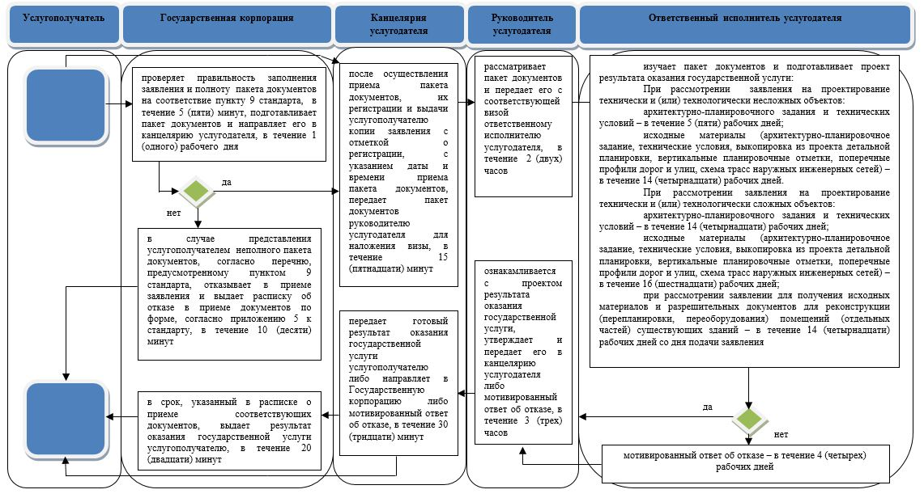

**Условные обозначения:**

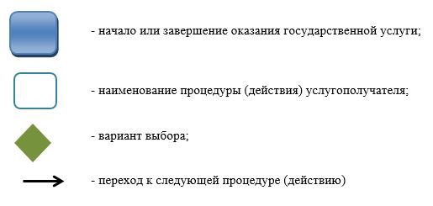

|  |  |
| --- | --- |
|  | Приложение 2 к регламенту государственной услуги "Предоставление исходных материалов при разработке проектов строительства и реконструкции (перепланировки и переоборудования)" |

**Диаграмма функционального взаимодействия информационных систем, задействованных в оказании государственной услуги через портал**

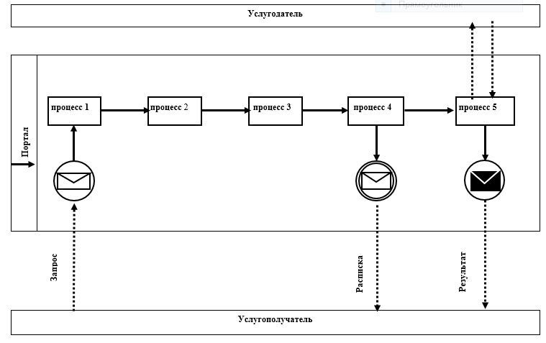

**Условные обозначения:**

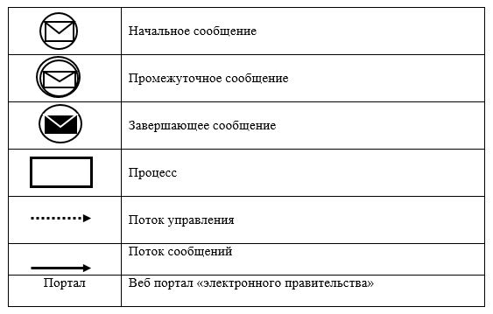

|  |  |
| --- | --- |
|  | Приложение 3 к постановлению акимата Мангистауской области от "16" апреля 2018 года № 68 |

**Регламент государственной услуги "Выдача решения на реконструкцию (перепланировку, переоборудование) помещений (отдельных частей) существующих зданий, не связанных с изменением несущих и ограждающих конструкций, инженерных систем и оборудования" 1. Общие положения**

      1. Государственная услуга "Выдача решения на реконструкцию (перепланировку, переоборудование) помещений (отдельных частей) существующих зданий, не связанных с изменением несущих и ограждающих конструкций, инженерных систем и оборудования" (далее – государственная услуга) оказывается отделами архитектуры и градостроительства акиматов городов и районов (далее – услугодатель) на основании стандарта государственной услуги утвержденного приказом исполняющего обязанности Министра национальной экономики Республики Казахстан от 27 марта 2015 года № 257 "Об утверждении стандартов государственных услуг "Выдача справки по определению адреса объектов недвижимости на территории Республики Казахстан", "Предоставление исходных материалов при разработке проектов строительства и реконструкции (перепланировки и переоборудования)" и "Выдача решения на реконструкцию (перепланировку, переоборудование) помещений (отдельных частей) существующих зданий, не связанных с изменением несущих и ограждающих конструкций, инженерных систем и оборудования" (зарегистрировано в Реестре государственной регистрации нормативных правовых актов за № 11018) (далее – стандарт).

      Прием документов и выдача результатов оказания государственной услуги осуществляется через:

      Некоммерческое акционерное общество "Государственная корпорация "Правительство для граждан" (далее – Государственная корпорация).

      2. Форма оказания государственной услуги: бумажная.

      3. Результат оказания государственной услуги – решение местного исполнительного органа на реконструкцию (перепланировку, переоборудование) либо мотивированный ответ об отказе в предоставлении государственной услуги в случаях и по основаниям, предусмотренным пунктом 10 стандарта.

      Форма предоставления результата оказания государственной услуги: бумажная.

**2. Описание порядка действий структурных подразделений (работников) услугодателя в процессе оказания государственной услуги**

      4. Основанием для начала процедуры (действия) по оказанию государственной услуги является предоставление услугополучателем (либо уполномоченного представителя: юридического лица по документу, подтверждающему полномочия; физического лица по нотариально заверенной доверенности) документов, указанных в пункте 9 стандарта.

      5. Содержание каждой процедуры (действия), входящей в состав процесса оказания государственной услуги, длительность его выполнения:

      1) канцелярия услугодателя после осуществления приема пакета документов, их регистрации и выдачи услугополучателю копии заявления с отметкой о регистрации, с указанием даты и времени приема пакета документов, передает пакет документов руководителю услугодателя для наложения визы – в течение 15 (пятнадцати) минут;

      2) руководитель услугодателя рассматривает пакет документов, определяет ответственного исполнителя услугодателя и передает пакет документов для исполнения – в течение 1 (одного) часа;

      3) ответственный исполнитель услугодателя изучает пакет документов, подготавливает проект постановления акимата города областного значения, района и передает руководителю услугодателя для направления в акимат города областного значения, района в течение – 3 (трех) рабочих дней;

      мотивированный ответ об отказе – в течение 2 (двух) рабочих дней;

      4) руководитель услугодателя представляет проект постановления в акимат города областного значения, района – в течение 1 (одного) часа;

      5) акимат города областного значения, района рассматривает, подписывает проект постановления и передает в канцелярию услугодателя – в течение 9 (девяти) рабочих дней;

      6) канцелярия услугодателя выдает копию постановления акимата города областного значения, района услугополучателю либо направляет в Государственную корпорацию либо мотивированный ответ об отказе – в течение 15 (пятнадцати) минут.

      6. Результат процедуры (действия) по оказанию государственной услуги, которые служат основанием для начала выполнения следующей процедуры:

      1) копия заявления услугополучателя с отметкой о регистрации, с указанием даты и времени приема пакета документов;

      2) виза руководителя услугодателя;

      3) проект постановления акимата города областного значения, района;

      4) направление проекта постановления в акимат города областного значения, района;

      5) постановление акимата города областного значения, района;

      6) выдача копии постановления акимата города областного значения, района услугополучателю либо направление в Государственную корпорацию.

**3. Описание порядка взаимодействия структурных подразделений (работников) услугодателя в процессе оказания государственной услуги**

      7. Перечень структурных подразделений (работников) услугодателя, которые участвуют в процессе оказания государственной услуги:

      1) канцелярия услугодателя;

      2) руководитель услугодателя;

      3) ответственный исполнитель услугодателя;

      4) акимат города областного значения, района.

      8. Описание последовательности процедур (действий) между структурными подразделениями (работниками) с указанием длительности каждой процедуры (действия):

      1) канцелярия услугодателя после осуществления приема пакета документов, их регистрации и выдачи услугополучателю копии заявления с отметкой о регистрации, с указанием даты и времени приема пакета документов, передает пакет документов руководителю услугодателя для наложения визы – в течение 15 (пятнадцати) минут;

      2) руководитель услугодателя рассматривает пакет документов, определяет ответственного исполнителя услугодателя и передает пакет документов для исполнения – в течение 1 (одного) часа;

      3) ответственный исполнитель услугодателя изучает пакет документов, подготавливает проект постановления акимата города областного значения, района и передает руководителю услугодателя для направления в акимат города областного значения, района в течение – 3 (трех) рабочих дней;

      мотивированный ответ об отказе – в течение 2 (двух) рабочих дней;

      4) руководитель услугодателя представляет проект постановления в акимат города областного значения, района – в течение 1 (одного) часа;

      5) акимат города областного значения, района рассматривает, подписывает проект постановления и передает в канцелярию услугодателя – в течение 9 (девяти) рабочих дней;

      6) канцелярия услугодателя выдает копию постановления акимата города областного значения, района услугополучателю либо направляет в Государственную корпорацию либо мотивированный ответ об отказе – в течение 15 (пятнадцати) минут.

      Справочник бизнес-процессов оказания государственной услуги указан в приложении 1 к настоящему регламенту.

**4. Описание порядка взаимодействия с Государственной корпорацией (или) иными услугодателями, а также порядка использования информационных систем в процессе оказания государственной услуги**

      9. Описание порядка обращения в Государственную корпорацию длительность обработки запроса услугополучателя:

      1) услугополучатель для получения государственной услуги обращается в Государственную корпорацию;

      2) Государственная корпорация проверяет правильность заполнения заявления и полноту пакета документов на соответствие пункту 9 стандарта – в течение 5 (пяти) минут.

      В случае представления услугополучателем неполного пакета документов, согласно перечню, предусмотренному пунктом 9 стандарта, Государственная корпорация отказывает в приеме заявления и выдает расписку об отказе в приеме документов по форме, согласно приложению 2 стандарта – в течение 10 (десяти) минут;

      3) Государственная корпорация получает письменное согласие услугополучателя на использование сведений, составляющих охраняемую законом тайну, содержащихся в информационных системах, при оказании государственных услуг, если иное не предусмотрено законами Республики Казахстан – в течение 5 (пяти) минут;

      4) при соблюдении услугополучателем правильности и полноты заполнения заявления и предоставления полного пакета документов, Государственная корпорация выдает расписку о приеме соответствующих документов – в течение 5 (пяти) минут;

      5) Государственная корпорация подготавливает пакет документов и направляет его в канцелярию услугодателя – в течение 1 (одного) рабочего дня;

      6) канцелярия услугодателя направляет подписанную копию постановления акимата города областного значения, района в Государственную корпорацию;

      7) Государственная корпорация в срок, указанный в расписке о приеме соответствующих документов, выдает копию постановления акимата города областного значения, района услугополучателю либо мотивированный ответ об отказе – в течение 20 (двадцати) минут.

      10. Выдача копии постановления акимата города областного значения, района осуществляется через Государственной корпорацией на основании расписки о приеме соответствующих документов, при предъявлении документа, удостоверяющего личность (либо уполномоченного представителя: юридического лица по документу, подтверждающему полномочия; физического лица по нотариально заверенной доверенности).

      Государственная корпорация обеспечивает хранение результата в течение одного месяца, после чего передает их услугодателю для дальнейшего хранения. При обращении услугополучателя по истечении одного месяца, по запросу Государственной корпорации услугодатель в течение одного рабочего дня направляет готовые документы в Государственную корпорацию для выдачи услугополучателю. Информация о государственной услуге размещается на интернет–ресурсе услугодателя http://www.mangystau.gov.kz.

|  |  |
| --- | --- |
|  | Приложение к регламенту государственной услуги "Выдача решения на реконструкцию (перепланировку, переоборудование) помещений (отдельных частей) существующих зданий, не связанных с изменением несущих и ограждающих конструкций, инженерных систем и оборудования" |

**Справочник бизнес-процессов оказания государственной услуги "Выдача решения на реконструкцию (перепланировку, переоборудование) помещений (отдельных частей) существующих зданий, не связанных с изменением несущих и ограждающих конструкций, инженерных систем и оборудования"**

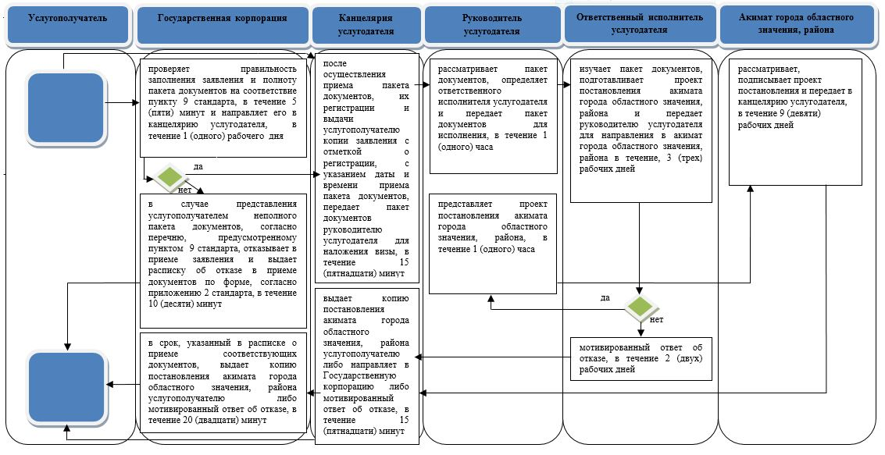

**Условные обозначения:**

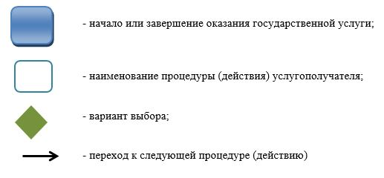

|  |  |
| --- | --- |
|  | Приложение 4 к постановлению акимата Мангистауской области от "16" апреля 2018 года № 68 |

**Регламент государственной услуги "Согласование эскиза (эскизного проекта)" 1. Общие положения**

      1. Государственная услуга "Согласование эскиза (эскизного проекта)" (далее – государственная услуга) оказывается отделами архитектуры и градостроительства акиматов городов и районов (далее – услугодатель) на основании стандарта государственной услуги "Согласование эскиза (эскизного проекта)" утвержденного приказом исполняющего обязанности Министра национальной экономики Республики Казахстан от 17 марта 2016 года № 137 "Об утверждении стандарта государственной услуги "Согласование эскиза (эскизного проекта)" (зарегистрированный в Реестре государственной регистрации нормативных правовых актов за № 13610) (далее – Стандарт).

      Прием документов и выдача результатов оказания государственной услуги осуществляются через Некоммерческое акционерное общество "Государственная корпорация "Правительство для граждан" (далее – Государственная корпорация).

      2. Форма оказания государственной услуги: бумажная.

      3. Результат оказания государственной услуги является согласование эскиза (эскизного проекта) либо мотивированный ответ об отказе в предоставлении государственной услуги по основаниям, предусмотренным пунктом 10 стандарта.

      Форма предоставления результата оказания государственной услуги: бумажная.

**2. Описание порядка действий структурных подразделений (работников) услугодателя в процессе оказания государственной услуги**

      4. Основанием для начала процедуры (действия) по оказанию государственной услуги является предоставление услугополучателем (либо уполномоченного представителя: юридического лица по документу, подтверждающему полномочия; физического лица по наториально заверенной доверенности) документов, указанных в пункте 9 Стандарта.

      5. Содержание каждой процедуры (действия), входящей в состав процесса оказания государственной услуги, длительность его выполнения:

      1) канцелярия услугодателя после осуществления приема поступивших пакета документов, передает руководителю услугодателя пакет документов для наложения визы – в течение 15 (пятнадцати) минут;

      2) руководитель услугодателя рассматривает пакет документов, определяет ответственного исполнителя услугодателя и передает пакет документов для исполнения – в течение 1 (одного) часа;

      3) ответственный исполнитель услугодателя, изучив пакет документов, готовит проект результата оказания государственной услуги и передает руководителю услугодателя:

      по заявлениям и эскизам (эскизного проекта) технически и (или) технологически несложных объектов – в течение 9 (девяти) рабочих дней;

      по заявлениям и эскизам (эскизного проекта) технически и (или) технологически сложных объектов – в течение 14 (четырнадцати) рабочих дней;

      по заявлениям и эскизам (эскизного проекта) при изменении внешнего облика (фасадов) существующего объекта, в течение – 14 (четырнадцати) рабочих дней;

      в случае наличия оснований, указанных в пункте 10 стандарта, готовит проект мотивированного ответа об отказе в оказании государственной услуги, в течение – 4 (четырех) рабочих дней;

      4) руководитель услугодателя рассматривает, подписывает результат оказания государственной услуги и передает в канцелярию услугодателя, в течение – 1 (одного) часа;

      5) канцелярия услугодателя направляет результат оказания государственной услуги в Государственную корпорацию, в течение – 15 (пятнадцати) минут.

      6. Результат процедуры (действия) по оказанию государственной услуги, которые служат основанием для начала выполнения следующей процедуры:

      1) прием и регистрация документов и направление их руководителю услугодателя;

      2) виза руководителя услугодателя;

      3) рассмотрение пакета документов, подготовка проекта результата оказания государственной услуги;

      4) подписанный результат оказания государственной услуги;

      5) направление результата оказываемой государственной услуги в Государственную корпорацию.

**3. Описание порядка взаимодействия структурных подразделений (работников) услугодателя в процессе оказания государственной услуги**

      7. Перечень структурных подразделений (работников) услугодателя, которые участвуют в процессе оказания государственной услуги:

      1) канцелярия услугодателя;

      2) руководитель услугодателя;

      3) ответственный исполнитель услугодателя.

      8. Описание последовательности процедур (действий) между структурными подразделениями (работниками) с указанием длительности каждой процедуры (действия):

      1) канцелярия услугодателя после осуществления приема поступивших пакета документов, передает руководителю услугодателя пакет документов для наложения визы, в течение – 15 (пятнадцати) минут;

      2) руководитель услугодателя рассматривает пакет документов, определяет ответственного исполнителя услугодателя и передает пакет документов для исполнения – в течение 1 (одного) часа;

      3) ответственный исполнитель услугодателя, изучив пакет документов, готовит проект результата оказания государственной услуги и передает руководителю услугодателя:

      по заявлениям и эскизам (эскизного проекта) технически и (или) технологически несложных объектов, в течение – 9 (девяти) рабочих дней;

      по заявлениям и эскизам (эскизного проекта) технически и (или) технологически сложных объектов, в течение – 14 (четырнадцати) рабочих дней;

      по заявлениям и эскизам (эскизного проекта) при изменении внешнего облика (фасадов) существующего объекта, в течение – 14 (четырнадцати) рабочих дней;

      в случае наличия оснований, указанных в пункте 10 стандарта, готовит проект мотивированного ответа об отказе в оказании государственной услуги, в течение – 4 (четырех) рабочих дней;

      4) руководитель услугодателя рассматривает, подписывает результат оказания государственной услуги и передает в канцелярию услугодателя, в течение – 1 (одного) часа;

      5) канцелярия услугодателя направляет результат оказания государственной услуги в Государственную корпорацию, в течение – 15 (пятнадцати) минут.

**4. Описание порядка взаимодействия с Государственной корпорацией "Правительство для граждан" и (или) иными услугодателями, а также порядка использования информационных систем в процессе оказания государственной услуги**

      9. Описание порядка обращения в Государственную корпорацию длительность обработки запроса услугополучателя:

      1) услугополучатель для получения государственной услуги обращается в Государственную корпорацию;

      2) Государственная корпорация проверяет правильность заполнения заявления и полноту пакета документов на соответствие пункту 9 Стандарта – в течение 5 (пяти) минут;

      в случае предоставления услугополучателем неполного пакета документов, согласно перечню, предусмотренному пунктом 9 стандарта, Государственная корпорация отказывает в приеме заявления и выдает расписку по форме, согласно приложению 2 Стандарта – в течение 10 (десяти) минут;

      3) при соблюдении услугополучателем правильности и полноты заполнения заявления и предоставления полного пакета документов выдает услугополучателю расписку о приеме соответствующих документов – в течение 5 (пяти) минут;

      4) Государственная корпорация получает согласие услугополучателя на использование сведений, составляющих охраняемую законом тайну, содержащихся в информационных системах, при оказании государственных услуг, если иное не предусмотрено законами Республики Казахстан – в течение 5 (пяти) минут;

      5) Государственная корпорация подготавливает пакет документов и направляет его в канцелярию услугодателя – в течение 1 (одного) рабочего дня.

      10. Канцелярия услугодателя подготавливает результат оказания государственной услуги и направляет в Государственную корпорацию:

      1) Государственная корпорация в срок, указанный в расписке о приеме соответствующих документов, выдает результат оказания государственной услуги услугополучателю – в течение 20 (двадцати) минут;

      2) Государственная корпорация обеспечивает хранение результата в течение одного месяца, после чего передает их услугодателю для дальнейшего хранения. При обращении услугополучателя по истечении одного месяца, по запросу Государственной корпорации услугодатель в течение одного рабочего дня направляет готовые документы в Государственную корпорацию для выдачи услугополучателю;

      3) выдача готовых документов через Государственную корпорацию осуществляется на оснавании расписки о приеме соответствующих документов, при предъявлении документа, удостоверяющего личность (либо уполномоченного представителя: юридического лица по документу, подтверждающего полномочия; физического лица по нотариально заверенной доверенности).

      11. Подробное описание последовательности процедур (действий), взаимодействий структурных подразделении (работников) услугодателя в процессе оказания государственной услуги указан в справочнике бизнес-процессов, согласно приложению к настоящему регламенту.

      Информация о государственной услуге размещается на интернет-ресурсе услугодателя uag.mangystau.gov.kz

|  |  |
| --- | --- |
|  | Приложение к регламенту государственной услуги "Согласование эскиза (эскизного проекта)" |

**Справочник бизнес-процессов оказания государственной услуги "Согласование эскиза (эскизного проекта)"**

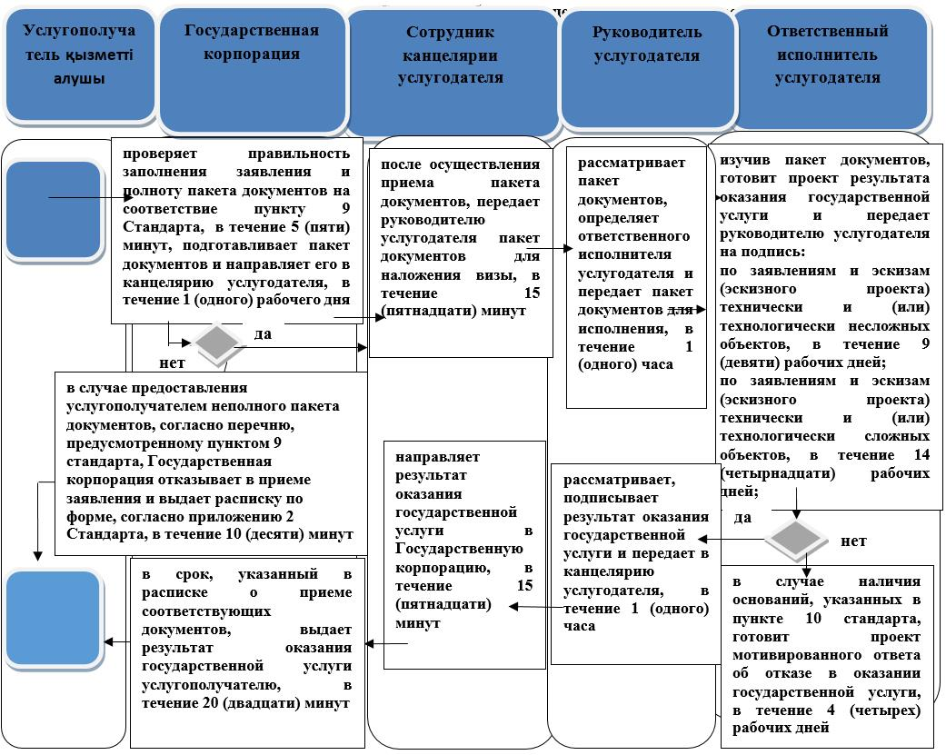

**Условные обозначения:**

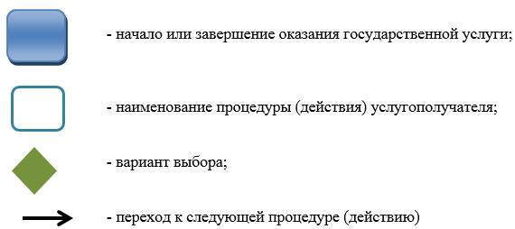

|  |  |
| --- | --- |
|  | Приложение 5 к постановлению акимата Мангистауской области от "16" апреля 2018 года № 68 |

**Регламент государственной услуги "Выдача разрешения на привлечение денег дольщиков" 1. Общие положения**

      1. Государственная услуга "Выдача разрешения на привлечение денег дольщиков" (далее – государственная услуга), оказывается местными исполнительными органами областей, районов и городов областного значения Мангистауской области (далее – услугодатели).

      Прием заявления и выдача результата оказания государственной услуги осуществляются через некоммерческое акционерное общество "Государственная корпорация "Правительство для граждан" (далее – Государственная корпорация).

      2. Форма оказания государственной услуги: бумажная.

      3. Результат оказания государственной услуги – выдача разрешения на привлечение денег дольщиков согласно приложению 1 либо мотивированный ответ об отказе в оказании государственной услуги в случаях и по основаниям, предусмотренным пунктом 10 Стандарта государственной услуги "Выдача разрешения на привлечение денег дольщиков" (далее – Стандарт), утвержденного приказом Министерства по инвестициям и развитию Республики Казахстан от 26 июня 2017 года № 387 "Об утверждении стандартов государственных услуг в сфере долевого участия в жилищном строительстве" (зарегистрирован в Реестре государственной регистрации нормативных правовых актов за № 15398).

      Форма предоставления результата оказания государственной услуги: бумажная.

**2. Описание порядка действий структурных подразделений (работников) услугодателя в процессе оказания государственной услуги**

      4. Основанием для начала процедуры (действия) по оказанию государственной услуги является получение услугодателем заявления и необходимых документов услугополучателя (либо уполномоченного представителя: юридического лица по документу, подтверждающего полномочия, физического лица по нотариально заверенной доверенности), предусмотренных пунктом 9 Стандарта.

      5. Содержание каждой процедуры (действия), входящей в состав процесса оказания государственной услуги, длительность его выполнения:

      1) прием документов и их регистрация в канцелярии услугодателя – 20 (двадцать) минут;

      2) рассмотрение документов руководителем услугодателя – 1 (один) час;

      3) рассмотрение документов ответственным исполнителем услугодателя, проверка их на соответствие установленным требованиям и оформление результата оказания государственной услуги – 10 (десять) рабочих дней;

      4) рассмотрение результата оказания государственной услуги руководителем услугодателя – 1 (один) час;

      5) выдача результата оказания государственной услуги – 20 (двадцать) минут.

      6. Результат процедуры (действия) по оказанию государственной услуги, который служит основанием для начала выполнения следующей процедуры (действия):

      1) отметка на копии заявления о регистрации в канцелярии с указанием даты и времени приема пакета документов;

      2) определение ответственного исполнителя услугодателя;

      3) оформление результата оказания государственной услуги;

      4) подписание результата оказания государственной услуги;

      5) роспись услугополучателя в получении результата оказания государственной услуги в журнале.

**3. Описание порядка взаимодействия структурных подразделений (работников) услугодателя в процессе оказания государственной услуги**

      7. Перечень структурных подразделений (работников) услугодателя, которые участвуют в процессе оказания государственной услуги:

      1) сотрудник канцелярии услугодателя;

      2) руководитель услугодателя;

      3) ответственный исполнитель услугодателя.

      8. Описание последовательности процедур (действий) между структурными подразделениями (работниками) с указанием длительности каждой процедуры (действия):

      1) сотрудник канцелярии услугодателя с момента поступления документов, необходимых для оказания государственной услуги, регистрирует их в журнале регистрации и направляет руководителю услугодателя – 20 (двадцать) минут;

      2) руководитель услугодателя рассматривает документы услугополучателя, определяет ответственного исполнителя услугодателя и передает на исполнение ответственному исполнителю услугодателя – 1 (один) час;

      3) ответственный исполнитель услугодателя рассматривает документы услугополучателя, проверяет их на соответствие установленным требованиями оформляет результат оказания государственной услуги и направляет его наподписание руководителю услугодателя - 10 (десять) рабочих дней;

      4) руководитель услугодателя подписывает результат оказания государственной услуги и направляет канцелярию услугодателя – 1 (один) час;

      5) сотрудник канцелярии услугодателя выдает результат оказания государственной услуги – 20 (двадцать) минут.

      9. Подробное описание последовательности процедур (действий), взаимодействий структурных подразделений (работников) услугодателя в процессе оказания государственной услуги отражается в справочнике бизнес-процессов оказания государственной услуги согласно приложению к настоящему регламенту государственной услуги "Выдача разрешения на привлечение денег дольщиков". Справочник бизнес-процессов оказания государственной услуги размещается на интернет-ресурсе услугодателя.

**4. Описание порядка взаимодействия с Государственной корпорацией "Правительство для граждан" и (или) иными услугодателями, а также порядка использования информационных систем в процессе оказания государственной услуги**

      10. Описание порядка обращения в Государственную корпорацию, длительность обработки запроса услугополучателя:

      1) услугополучатель (либо его представитель) подает сотруднику Государственной корпорации заявление. При подаче услугополучателем (либо его представителем) всех необходимых документов в Государственную корпорацию выдается расписка о приеме соответствующих документов;

      2) сотрудник Государственной корпорации проверяет правильность заполнения заявления и полноту пакета документов, предоставленных услугополучателем - 20 (двадцать) минут;

      3) процесс 1 - ввод оператора Государственной корпорации в автоматизированное рабочее место логина и пароля (процесс авторизации) для оказания государственной услуги;

      4) процесс 2 - выбор оператором Государственной корпорации государственной услуги, вывод на экран формы запроса для оказания государственной услуги и ввод оператором Государственной корпорации данных услугополучателя, а также данных по доверенности представителя услугополучателя (при нотариально удостоверенной доверенности, при ином удостоверении доверенности не заполняются);

      5) процесс 3 - направление запроса через шлюз электронного правительства (далее - ШЭП) в государственную базу данных физических лиц или государственную базу данных юридических лиц (далее - ГБД ФЛ/ГБД ЮЛ) о данных услугополучателя, а также в Единую нотариальную информационную систему (далее - ЕНИС) - о данных доверенности представителя услугополучателя;

      6) условие 1 - проверка наличия данных услугополучателя в ГБД ФЛ/ГБД ЮЛ, данных доверенности в ЕНИС;

      7) процесс 4 - формирование сообщения о невозможности получения данных в связи с отсутствием данных услугополучателя в ГБД ФЛ/ГБД ЮЛ или данных доверенности в ЕНИС;

      8) процесс 5 - направление электронного документа (заявления услугополучателя) удостоверенного (подписанного) электронной цифровой подписью (далее - ЭЦП) оператора Государственной корпорации через ШЭП в автоматизированное рабочее место регионального шлюза электронного правительства (далее - АРМ РШЭП);

      9) процесс 6 - регистрация электронного пакета документа в АРМ РШЭП;

      10) условие 2 - проверка (обработка) услугодателем соответствия приложенных услугополучателем пакета документов;

      11) процесс 7 - формирование сообщения об отказе в запрашиваемой государственной услуге в связи с имеющимися нарушениями в пакете документов услугополучателя или получение услугополучателем через оператора Государственной корпорации расписки о приеме соответствующих документов;

      12) процесс 8 - получение услугополучателем через оператора Государственной корпорации результата государственной услуги (выдача АПЗ) сформированной АРМ РШЭП.

      День приема документов не входит в срок оказания государственной услуги, при этом результат оказания государственной услуги предоставляется за день до окончания срока оказания государственной услуги.

      11. Справочник бизнес-процессов оказания государственной услуги приведен в приложении к настоящему регламенту.

|  |  |
| --- | --- |
|  | Приложение к регламенту государственной услуги "Выдача разрешения на привлечение денег дольщиков" |

**Справочник бизнес-процессов оказания государственной услуги "Выдача разрешения на привлечение денег дольщиков"**

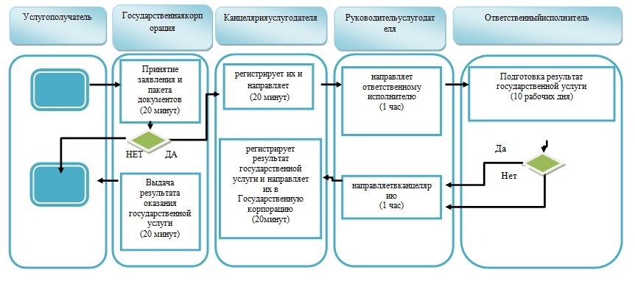

**Условные обозначения:**

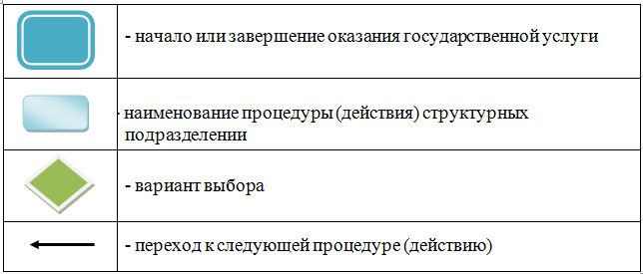

|  |  |
| --- | --- |
|  | Приложение 6  к постановлению акимата Мангистауской области от "16" апреля 2018 года № 68 |

**Регламент государственной услуги "Выдача выписки об учетной записи договора о долевом участии в жилищном строительстве" 1. Общие положения**

      1. Государственная услуга "Выдача выписки об учетной записи договора о долевом участии в жилищном строительстве" (далее – государственная услуга), оказывается местными исполнительными органами областей, районов и городов областного значения Мангистауской области (далее – услугодатели).

      Прием заявления и выдача результата оказания государственной услуги осуществляются через некоммерческое акционерное общество "Государственная корпорация "Правительство для граждан" (далее – Государственная корпорация).

      2. Форма оказания государственной услуги: бумажная.

      3. Результат оказания государственной услуги – выдача разрешения на привлечение денег дольщиков согласно приложению 1 либо мотивированный ответ об отказе в оказании государственной услуги в случаях и по основаниям, предусмотренным пунктом 10 стандарта государственной услуги "Выдача выписки об учетной записи договора о долевом участии в жилищном строительстве" (далее – стандарт), утвержденного приказом Министра по инвестициям и развитию Республики Казахстан от 26 июня 2017 года № 387 "Об утверждении стандартов государственных услуг в сфере долевого участия в жилищном строительстве" (зарегистрирован в Реестре государственной регистрации нормативных правовых актов за № 15398).

      Форма предоставления результата оказания государственной услуги: бумажная.

**2. Описание порядка действий структурных подразделений (работников) услугодателя в процессе оказания государственной услуги**

      4. Основанием для начала процедуры (действия) по оказанию государственной услуги является получение услугодателем заявления и необходимых документов услугополучателя (либо уполномоченного представителя: юридического лица по документу, подтверждающего полномочия, физического лица по нотариально заверенной доверенности), предусмотренных пунктом 9 Стандарта.

      5. Содержание каждой процедуры (действия), входящей в состав процесса оказания государственной услуги, длительность его выполнения:

      1) прием документов и их регистрация в канцелярии услугодателя – 20 (двадцать) минут;

      2) рассмотрение документов руководителем услугодателя – 1 (один) час;

      3) рассмотрение документов ответственным исполнителем услугодателя, проверка их на соответствие установленным требованиям и оформление результата оказания государственной услуги – 6 (шесть) рабочих дней;

      4) рассмотрение результата оказания государственной услуги руководителем услугодателя – 1 (один) час;

      5) выдача результата оказания государственной услуги – 20 (двадцать) минут.

      6. Результат процедуры (действия) по оказанию государственной услуги, который служит основанием для начала выполнения следующей процедуры (действия):

      1) отметка на копии заявления о регистрации в канцелярии с указанием даты и времени приема пакета документов;

      2) определение ответственного исполнителя услугодателя;

      3) оформление результата оказания государственной услуги;

      4) подписание результата оказания государственной услуги;

      5) роспись услугополучателя в получении результата оказания государственной услуги в журнале.

**3. Описание порядка взаимодействия структурных подразделений (работников) услугодателя в процессе оказания государственной услуги**

      7. Перечень структурных подразделений (работников) услугодателя, которые участвуют в процессе оказания государственной услуги:

      1) сотрудник канцелярии услугодателя;

      2) руководитель услугодателя;

      3) ответственный исполнитель услугодателя.

      8. Описание последовательности процедур (действий) между структурными подразделениями (работниками) с указанием длительности каждой процедуры (действия):

      1) сотрудник канцелярии услугодателя с момента поступления документов, необходимых для оказания государственной услуги, регистрирует их в журнале регистрации и направляет руководителю услугодателя – 20 (двадцать) минут;

      2) руководитель услугодателя рассматривает документы услугополучателя, определяет ответственного исполнителя услугодателя и передает на исполнение ответственному исполнителю услугодателя – 1 (один) час;

      3) ответственный исполнитель услугодателя рассматривает документы услугополучателя, проверяет их на соответствие установленным требованиям и оформляет результат оказания государственной услуги и направляет его на подписание руководителю услугодателя - 6 (шесть) рабочих дней;

      4) руководитель услугодателя подписывает результат оказания государственной услуги и направляет канцелярию услугодателя – 1 (один) час;

      5) сотрудник канцелярии услугодателя выдает результат оказания государственной услуги – 20 (двадцать) минут.

      9. Подробное описание последовательности процедур (действий), взаимодействий структурных подразделений (работников) услугодателя в процессе оказания государственной услуги отражается в справочнике бизнес-процессов оказания государственной услуги согласно приложению к настоящему регламенту государственной услуги "Выдача выписки об учетной записи договора о долевом участии в жилищном строительстве". Справочник бизнес-процессов оказания государственной услуги размещается на интернет-ресурсе услугодателя.

**4. Описание порядка взаимодействия с Государственной корпорацией "Правительство для граждан" и (или) иными услугодателями, а также порядка использования информационных систем в процессе оказания государственной услуги**

      10. Описание порядка обращения в Государственную корпорацию, длительность обработки запроса услугополучателя:

      1) услугополучатель (либо его представитель) подает сотруднику Государственной корпорации заявление. При подаче услугополучателем (либо его представителем) всех необходимых документов в Государственную корпорацию выдается расписка о приеме соответствующих документов;

      2) сотрудник Государственной корпорации проверяет правильность заполнения заявления и полноту пакета документов, предоставленных услугополучателем - 20 (двадцать) минут;

      3) процесс 1 - ввод оператора Государственной корпорации в автоматизированное рабочее место логина и пароля (процесс авторизации) для оказания государственной услуги;

      4) процесс 2 - выбор оператором Государственной корпорации государственной услуги, вывод на экран формы запроса для оказания государственной услуги и ввод оператором Государственной корпорации данных услугополучателя, а также данных по доверенности представителя услугополучателя (при нотариально удостоверенной доверенности, при ином удостоверении доверенности не заполняются);

      5) процесс 3 - направление запроса через шлюз электронного правительства (далее - ШЭП) в государственную базу данных физических лиц или государственную базу данных юридических лиц (далее - ГБД ФЛ/ГБД ЮЛ) о данных услугополучателя, а также в Единую нотариальную информационную систему (далее - ЕНИС) - о данных доверенности представителя услугополучателя;

      6) условие 1 - проверка наличия данных услугополучателя в ГБД ФЛ/ГБД ЮЛ, данных доверенности в ЕНИС;

      7) процесс 4 - формирование сообщения о невозможности получения данных в связи с отсутствием данных услугополучателя в ГБД ФЛ/ГБД ЮЛ или данных доверенности в ЕНИС;

      8) процесс 5 - направление электронного документа (заявления услугополучателя) удостоверенного (подписанного) электронной цифровой подписью (далее - ЭЦП) оператора Государственной корпорации через ШЭП в автоматизированное рабочее место регионального шлюза электронного правительства (далее - АРМ РШЭП);

      9) процесс 6 - регистрация электронного пакета документа в АРМ РШЭП;

      10) условие 2 - проверка (обработка) услугодателем соответствия приложенных услугополучателем пакета документов;

      11) процесс 7 - формирование сообщения об отказе в запрашиваемой государственной услуге в связи с имеющимися нарушениями в пакете документов услугополучателя или получение услугополучателем через оператора Государственной корпорации расписки о приеме соответствующих документов;

      12) процесс 8 - получение услугополучателем через оператора Государственной корпорации результата государственной услуги (выдача АПЗ) сформированной АРМ РШЭП.

      День приема документов не входит в срок оказания государственной услуги, при этом результат оказания государственной услуги предоставляется за день до окончания срока оказания государственной услуги.

      11. Справочник бизнес-процессов оказания государственной услуги приведен в приложении к настоящему регламенту.

|  |  |
| --- | --- |
|  | Приложение к регламенту государственной услуги "Выдача разрешения на привлечение денег дольщиков" |

**Справочник бизнес-процессов оказания государственной услуги "Выдача разрешения на привлечение денег дольщиков"**

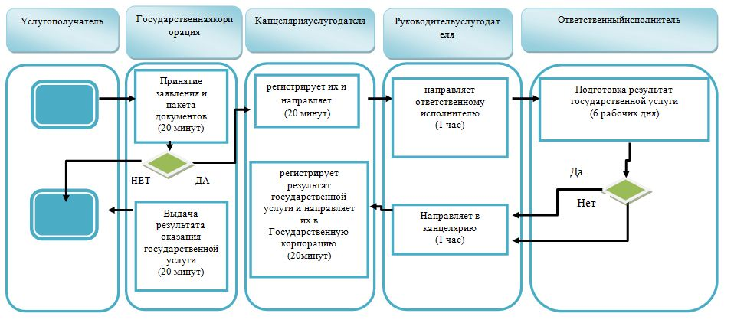

**Условные обозначения:**

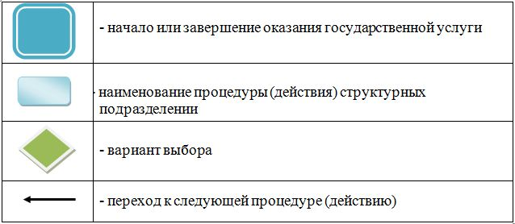

|  |  |
| --- | --- |
|  | Приложение 7 к постановлению акимата Мангистауской области  от "16" апреля 2018 года № 68 |

**Перечень постановлений акимата Мангистауской области признанных утратившими силу**

      1. Постановление акимата Мангистауской области от 28 октября 2015 года № 331 "Об утверждении регламентов государственных услуг "Выдача справки по определению адреса объектов недвижимости на территории Республики Казахстан", "Выдача архитектурно-планировочного задания" и "Выдача решения на реконструкцию (перепланировку, переоборудование) помещений (отдельных частей) существующих зданий, не связанных с изменением несущих и ограждающих конструкций, инженерных систем и оборудования" (зарегистрировано в Реестре государственной регистрации нормативных правовых актов за № 2901, опубликовано 21 декабря 2015 года в информационно – правовой системе "Әділет");

      2. Постановление акимата Мангистауской области от 8 июля 2016 года № 208 "О внесении изменений в постановление акимата Мангистауской области от 28 октября 2015 года № 331 "Об утверждении регламентов государственных услуг "Выдача справки по определению адреса объектов недвижимости на территории Республики Казахстан", "Выдача архитектурно - планировочного задания" и "Выдача решения на реконструкцию (перепланировку, переоборудование) помещений (отдельных частей) существующих зданий, не связанных с изменением несущих и ограждающих конструкций, инженерных систем и оборудования" (зарегистрировано в Реестре государственной регистрации нормативных правовых актов за № 3124, опубликовано 22 августа 2015 года в информационно – правовой системе "Әділет");

      3. Постановление акимата Мангистауской области от 14 декабря 2016 года № 373 "О внесении изменений в постановление акимата Мангистауской области от 28 октября 2015 года № 331 "Об утверждении регламентов государственных услуг "Выдача справки по определению адреса объектов недвижимости на территории Республики Казахстан", "Выдача архитектурно-планировочного задания" и "Выдача решения на реконструкцию (перепланировку, переоборудование) помещений (отдельных частей) существующих зданий, не связанных с изменением несущих и ограждающих конструкций, инженерных систем и оборудования" (зарегистрировано в Реестре государственной регистрации нормативных правовых актов за № 3250, опубликовано 26 января 2017 года в Эталонном контрольном банке нормативных правовых актов Республики Казахстан);

      4. Ппостановление акимата Мангистауской области от 28 июня 2016 года № 191 "Об утверждении регламентов государственных услуг "Согласование эскиза (эскизного проекта)" (зарегистрировано в Реестре государственной регистрации нормативных правовых актов за № 3103, опубликовано в информационно-правовой системе "Әділет" от 8 августа 2016 года).

© 2012. РГП на ПХВ «Институт законодательства и правовой информации Республики Казахстан» Министерства юстиции Республики Казахстан